LAPORAN PRAKTIKUM INTERNET OF THINGS (IoT)

Fakultas Vokasi, Universitas Brawijaya

**Praktik Real Hardware Traffic Light menggunakan ESP32 dengan Visual Studio Code (VSCode)**

*Nur Haliza Khairotun Nisa’*

Fakultas Vokasi, Universitas Brawijaya

[leezhaamail@gmail.com](mailto:leezhaamail@gmail.com)

**Abstract (Abstrak)**

Praktikum ini bertujuan untuk menerapkan simulasi sistem traffic light (lampu lalu lintas) menggunakan mikrokontroler ESP32 secara real hardware. Sistem ini menggunakan tiga buah LED sebagai indikator lampu merah, kuning, dan hijau yang dikendalikan melalui pemrograman menggunakan Visual Studio Code (VSCode) dengan platform Arduino. Proses pengendalian dilakukan secara bergantian sesuai dengan logika kerja lampu lalu lintas pada umumnya. Hasil dari praktikum ini menunjukkan bahwa mikrokontroler ESP32 mampu mengontrol nyala lampu secara bergantian dengan delay waktu tertentu sesuai program yang telah dibuat. Praktikum ini juga melatih mahasiswa dalam memahami dasar pemrograman mikrokontroler, penggunaan perangkat keras, serta implementasi IoT sederhana.

*Keywords — Internet of Things, Traffic Light, ESP32, Visual Studio Code, Mikrokontroler*

1. **Introduction (Pendahuluan)**

**1.1 Latar Belakang**

Internet of Things (IoT) merupakan teknologi yang memungkinkan perangkat fisik terhubung dengan internet untuk melakukan pengumpulan data dan otomatisasi sistem. Salah satu implementasi sederhana dari IoT adalah sistem pengendali lampu lalu lintas (Traffic Light) berbasis mikrokontroler. Pada praktikum ini dilakukan simulasi traffic light menggunakan ESP32 untuk mengontrol nyala LED merah, kuning, dan hijau dengan bantuan software Visual Studio Code.

**1.2 Tujuan Eksperimen**

Tujuan dari praktikum ini adalah untuk mempelajari cara mengontrol perangkat keras (hardware) berupa LED menggunakan mikrokontroler ESP32 serta memahami penerapan IoT dalam sistem sederhana seperti Traffic Light.

1. **Methodology (Metodologi)**

**2.1 Tools & Materials (Alat dan Bahan)**

Alat dan bahan yang digunakan dalam praktikum ini adalah:

1. ESP32 Dev Board
2. Kabel Jumper
3. LED Merah
4. LED Kuning
5. LED Hijau
6. Breadboard
7. Kabel USB
8. Visual Studio Code (VSCode) dengan ekstensi PlatformIO.

**2.2 Implementation Steps (Langkah Implementasi)**

Berikut adalah langkah-langkah implementasi sistem Traffic Light:

1. Merangkai ESP32 dengan 3 buah LED pada breadboard menggunakan kabel jumper:

* LED Merah ke GPIO 14.
* LED Kuning ke GPIO 26.
* LED Hijau ke GPIO 33.

1. Membuka Visual Studio Code dan menginstall extension PlatformIO.
2. Membuat file program traffic light pada ESP32.
3. Melakukan upload program ke ESP32 melalui kabel USB
4. Mengamati LED menyala sesuai dengan logika traffic light:

* LED Merah menyala selama 1 detik.
* LED Kuning menyala selama 0.4 detik..
* LED Hijau menyala selama 1 detik.

1. **Results and Discussion (Hasil dan Pembahasan)**

**3.1 Experimental Results (Hasil Eksperimen)**

Berikut adalah hasil dari praktik simulasi traffic light menggunakan ESP32 di Wokwi dengan integrasi VSCode:

1. Skematik Proyek : Berhasil dirancang dengan LED terhubung ke pin GPIO ESP32.
2. Logika Pemrograman : Kode program berhasil diimplementasikan di VSCode dan diintegrasikan dengan Wokwi Simulator.
3. Simulasi : Sistem traffic light berjalan dengan baik, dengan lampu merah menyala selama 5 detik, lampu kuning selama 2 detik, dan lampu hijau selama 5 detik.
4. **Appendix (Lampiran, jika diperlukan)**

a. Tampilan Kode Program di VSCode

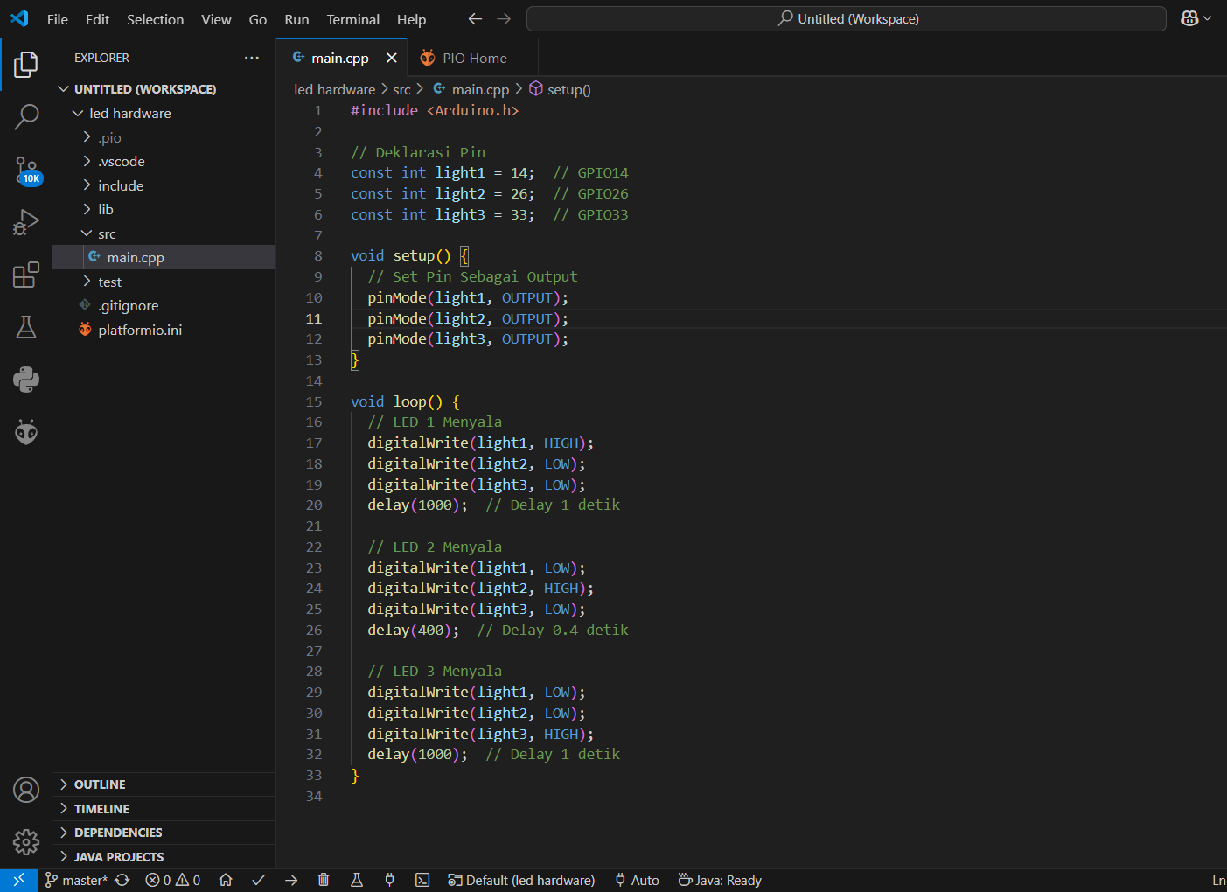

c. Tampilan real hardware

